关于2016—2017学年郑州市课堂教学达标
评优活动笔试安排的通知

市区各中学：
郑州市2016—2017学年课堂教学达标评优活动笔试，将于2017年1月16日（周一）在郑州三十一中举行。本次达标笔试实行网上评卷，请有关学校通知参加考试的教师携带本人身份证、教师资格证（无教师资格证者须持所在单位证明）、2B铅笔及黑色水笔按时参加考试。
现将本次笔试有关事宜安排如下：
一、考试时间
时间 | 考试学科
1月16日上午  9:00——11:00 | 中学数学、英语、物理、化学、生物、  音乐；高中通用技术、初中劳动技术
1月16日下午  14:30——16:30 | 中学政治
二、相关学科考场安排
科 目 | 考 场 号
高中数学 | 第1考场至第7考场
初中数学 | 第8考场至第26考场
高中英语 | 第27考场至第35考场
初中英语 | 第36考场至第55考场
高中物理 | 第56考场至第58考场
初中物理 | 第59考场至第65考场
高中化学 | 第66考场至第68考场
初中化学 | 第69考场至第72考场
高中生物 | 第73考场至第75考场
初中生物 | 第76考场至第79考场
高中政治 | 第80考场至第82考场
初中政治 | 第83考场至第89考场
高中音乐 | 第90考场
初中音乐 | 第91考场至第93考场
通用技术 | 第94考场
初中劳动技术 | 第95考场
三、考试要求
1．考试形式为闭卷，参加考试的教师禁止携带任何通信工具（如手机等）、任何书籍资料进入考场。
2．参加考试的教师凭本人教师资格证、身份证进入考场，若无教师资格证者须持所在单位证明。
3．进场时间为上午8:40，下午14:10。开考三十分钟后方可离开考场，迟到超过二十分钟不得进入考场。
4．严肃考风考纪，任何舞弊违纪者将被取消参加达标评优活动的资格并予以通报。
5．准考证（考场号和座号）由教师个人或学校于考前到“郑州基础教育教研网”主页上的“郑州市中小学课堂教学达标评优活动管理平台”查询或打印。
6．由于学校停车场地有限，参加考试的教师和单位车辆一律不能进入校园，请选用公共交通工具绿色出行。
附件：郑州三十一中交通示意图
郑州市教育局教学研究室
二〇一七年一月十日
联系人：王祎君 联系电话：67882035
附件：郑州三十一中交通示意图

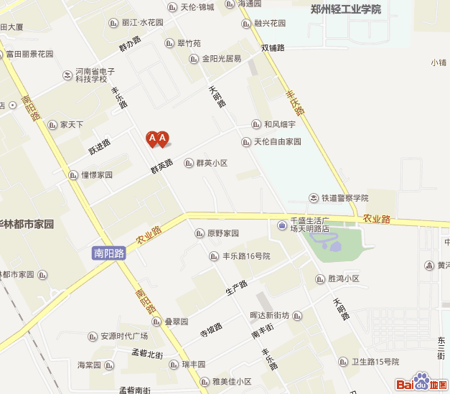
郑州三十一中

